Warszawa, 16.04.2021 r.

Specjalna edycja limitowanych narzędzi i wyjątkowa oferta cenowa od Würth Polska
Specjalistyczne narzędzia i innowacyjne rozwiązania techniczne oferowane przez Würth Polska są gwarancją najwyższej jakości. Od 19 do 23 kwietnia w sprzedaży będzie dostępna limitowana seria wyjątkowych narzędzi z podpisem prof. Reinhold’a Würth. Ponadto w specjalnej ofercie cenowej znajdą się także popularne, sprawdzone narzędzia Würth.

Produkty z limitowanej edycji i objęte promocją dostępne będą w e-sklepie www.wurth.pl, sklepach stacjonarnych oraz u przedstawicieli handlowych do wyczerpania zapasów.

- Klucz dynamometryczny o zakresie 40-200 Nm
Klucz dynamometryczny posiada przepychany czworokąt napędowy. Został wykonany zgodnie z normą DIN EN ISO 6789:2017typu II i posiada certyfikat kalibracji. Dysponuje czytelną, podwójną skalą w Nm i Ibf.ft (funtów/ stopę) z efektem powiększającym, dodatkową skalą mikrometryczną podziałką 1,0 Nm do precyzyjnej regulacji momentu obrotowego oraz pokrętłem regulacyjnym z widocznym symbolem blokady. Klucz został zaprojektowany do kontrolowanego dokręcania w lewo i w prawo. Produkt dostępny jest w limitowanej serii z podpisem Reinhold’a Würth.

Art. nr: 0714 202 1, cena promocyjna: 489 zł netto.

Zdjęcie
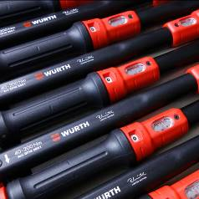
- Zestaw narzędzi ręcznych w walizce
Umieszczony w funkcjonalnej, kompaktowej walizce, komplet narzędzi w jakości Zebra składa się z 50 elementów i nadaje się do użytku mobilnego oraz prostych napraw warsztatowych. Solidne, aluminiowe zamknięcie klapowe gwarantuje poręczność i bezpieczny transport narzędzi. Zestaw w charakterystycznej, czarno-czerwonej kolorystyce z podpisem Reinhold’a Würth jest częścią limitowanej edycji wyjątkowych produktów.

Zawartość zestawu:
- 1 x miara zwijana, 3 m
- 1x 8 calowy klucz nastawny - max. 24 mm
- 1x młotek maszynowy 300 g
- 1x uchwyt do bitów, 1/4’’, 30 mm
- 5x bit 1/4’’ TX10, TX15, TX20, TX25, TX30,
- 2x bit 1/4’’ PH1, PH2
- 1 x bit, 1/4” , płaski 0.8 x 5.5
- 4 x bit, 1/4” RW10, RW20, RW30, RW40
- 1 x bit, 1/4” PZ2
- 3 x końcówki z gniazdem 6-kt 3, 4, 5 mm
- 1 uchwyt do bitów 1/4” z wkładką magnetyczną 60 mm
- 7 x klucz kątowy 2, 2.5, 3, 4, 5, 6 mm
- 1 x grzechotka, 1/4”
- 1 x przegub Cardana, 1/4”
- 1 x przedłużka, 1/4” 100 mm
- 12 x nasadka z napędem 1/4” 4, 5, 5.5, 6, 7, 8, 9, 10, 11, 12, 13, 14 mm
- 1 uchwyt wkrętaka 1/4”
- 2 x wkrętak płaski 0.6 x 3.5 x 100 mm, 1.2 x 6.5 x 150 mm
- 2x wkrętak PH1, PH2
- 1 x szczypce uniwersalne 180 mm
- 1 x szczypce półokrągłe 160 mm
- 1 nóż tapicerski 8 mm

Art. nr: 0965 202 1, cena promocyjna: 469 zł netto.

Zdjęcie
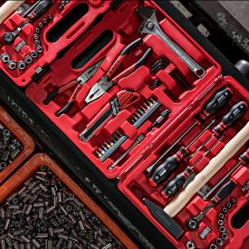

- Zestaw kluczy nasadowych z grzechotką
Komplet składa się z 29 uniwersalnych elementów w jakości Zebra. Zawiera klucz z dwoma grzechotkami sześciokątnymi o rozmiarze ¼” i 11 mm, przedłużkę oraz popularne bity i nasadki magnetyczne. Wchodzące w skład zestawu bity z kodowaniem koloru, ułatwiają przypisanie rodzaju i rozmiaru, a praktyczny, niski kształt nasadek pozwala na stosowanie ich nawet w miejscach o utrudnionym dostępie. Całość zapakowano w oryginalną metalową kasetę, w której umieszczono wkładkę wykonaną z materiału imitującego karbon z drukowanymi oznaczeniami. Zestaw wchodzi w skład limitowanej serii z podpisem Reinhold’a Würth.

Zawartość zestawu:
- 16 x bitów PH 1, 2, 3; PZ 1, 2; płaskich 0,6 x 3,5 mm; 0,8 x5,5 mm; 6-kt 3, 4, 5, 6 mm; TX10, 15, 20, 25, 30
- 10 x nasadek „Mini” 5, 6, 7, 8, 9, 10, 11, 12, 13, 14 mm
- 1 x adapter 1/4 do klucza nasadowego
- 1 x klucz z dwoma grzechotkami
- 1 x przedłużka

Art. nr: 0714 202 0, cena promocyjna: 219 zł netto.

Zdjęcie
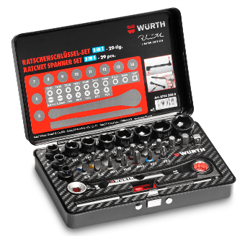

- Zestaw bitów/nasadek/wierteł
Umieszczony w ekskluzywnej kasecie, komplet 31 elementów składa się z innowacyjnych wierteł wysokiej jakości, uchwytu magnetycznego ¼'', popularnych bitów oraz nasadek magnetycznych do użycia z wkrętarką. Narzędzia wykonano w jakości Zebra. Znajdujące się w zestawie innowacyjne wiertło spiralne ze stopniowanym wierzchołkiem, to pierwszy tego typu produkt na świecie, który można nabyć wyłącznie w Würth. Przeznaczony jest do wywiercania precyzyjnych, okrągłych otworów z ręcznym prowadzeniem w stali do 1000 N/mm², żeliwie, aluminium, plastiku, metalach nieżelaznych oraz twardym i miękkim drewnie. Bity posiadają możliwość kodowania kolorami, a dzięki wygodnemu uchwytowi można je szybko wymienić jedną ręką. Utrzymanie porządku w kasecie ułatwia wkładka z oznaczeniem elementów wykończona imitacją karbonu. Produkt wchodzi w skład limitowanej serii i jest oznaczony podpisem Reinhold’a Würth.

Zawartość zestawu:
- 5 x wiertło HSS DIN 338 SMART STEP 4,0; 5,0; 6,0; 8,0; 10,0 mm
- 1 x ¼‘‘ magnetyczny uchwyt do bitów
- 10 x ¼‘‘ Bit 25 mm AW 10, 20, 25, 30, 40; PH1, 2, 3; PZ 1, 2
- 10 x ¼‘‘ Bit 25 mm płaski 0,6x3,5 mm, 0,8x5,5 mm, TX 10, 15, 20, 25, 30, Imbus 3, 4, 5 mm
- 5 x ¼‘‘ magnetyczna nasadka 7, 8, 3/8“, 10, 13 mm

Art. nr: 0624 932 020, cena promocyjna: 239 zł netto.

Zdjęcie
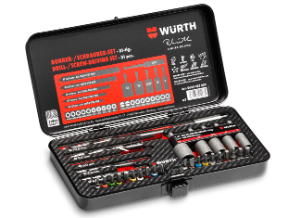

- Wykrywacz materiałów MD 12
Wykrywacz MD 12 to cyfrowe urządzenie przeznaczone do lokalizacji w podłożu elementów
z metali żelaznych i nieżelaznych, drewnianych konstrukcji nośnych oraz przewodów elektrycznych bez i pod napięciem. Automatyczna kalibracja umożliwia szybkie przygotowanie urządzenia do pracy i zmniejsza ryzyko występowania błędnych pomiarów. Pierścień znajdujący się w centralnej części urządzenia posiada trójkolorowe podświetlenie LED. Połączenie koloru z precyzyjnym wskaźnikiem pozwala na sprawdzenie ułożenia ukrytych elementów i jednoznaczne określenie możliwości wiercenia. Specjalnie zaprojektowana podświetlana skala umożliwia prawidłowe odczyty nawet przy niewystarczającym oświetleniu miejsc pomiarów. Detektor posiada trzy różne tryby – tryb pracy na konstrukcjach gipsowo-kartonowych (wykrywanie elementów drewnianych), tryb wykrywania metali oraz tryb wykrywania przewodów pod napięciem.

Zawartość zestawu:
- detektor MD 12
- pokrowiec ochronny na detektor
- bateria zasilająca 9V
- instrukcja obsługi

Art. nr: 5709 300 800, cena promocyjna: 339 zł netto.
Zdjęcie
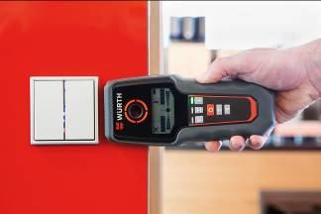

- Szlifierka kątowa EAG 11-125-C
Szlifierka kątowa posiada funkcję utrzymania stałej prędkości. Przycisk blokady wrzeciona ułatwia wymianę tarczy szlifierskiej, a funkcja automatycznego wyłączania szczotek zwiększa trwałość narzędzia. Silnik o mocy 1100 W posiada opcję sterowania elektronicznego, a jego żywotność wydłuża zastosowanie ochrony przed kurzem.

Art. nr: 5717 006 010, cena promocyjna: 299 zł netto.

Zdjęcie
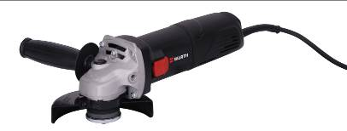

- Zestaw wierteł spiralnych HSCO DIN 338 TYPE RN OXIDE
Zawarte w zestawie 19 wierteł o grubości od 1 do 10 mm stopniowanych jest co 0,5 mm, dzięki czemu z łatwością można dopasować element do rodzaju wykonywanej pracy. Precyzyjne narzędzia o wysokiej wydajności przeznaczone są do obróbki stali nierdzewnej (np; V2A, V4A), stali żaroodpornych i tytanu. Nadają się także do ogólnych zastosowań w stali o wytrzymałości 1000 N/mm2 oraz w żeliwie. Wyprodukowane w jakości Zebra wiertła spiralne od Würth Polska, zapewniają szybkie wiercenie z doskonałym odprowadzeniem wióra, a precyzyjna geometria ostrza umożliwia dokładne wykonanie otworu. Duże przestrzenie na wióry i mały rdzeń sprawiają, że wiertła świetnie sprawdzą się również do wiercenia rdzeniowego.

Art. nr: 0626 000 002, cena promocyjna: 299 zł netto.

Zdjęcie
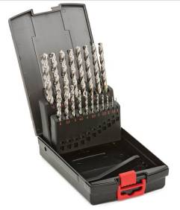

O Würth Polska
Würth Polska jest liderem w technice zamocowań i dystrybucji produktów dla profesjonalistów, obecnym na polskim rynku już 31 lat. To nowoczesna firma i wiarygodny, stabilny pracodawca, który zatrudnia ponad 700 pracowników, z czego 500 w Dziale Sprzedaży podzielonym na 6 obszarów – Auto, Cargo (w tym Agro), Drewno, Budownictwo, Metal i Budownictwo Inwestycje. Würth Polska posiada 38 sklepów stacjonarnych oraz rozbudowany sklep internetowy, który zapewnia możliwość zakupów 24h na dobę bez wychodzenia z domu. Centrala firmy i nowoczesne centrum logistyczne znajdują się w Warszawie. Koncern prowadzi sprzedaż wyłącznie firmom i osobom prowadzącym działalność gospodarczą. Więcej informacji o Würth Polska pod linkiem.

O grupie Würth
Grupa Würth została założona w 1945 r. w Niemczech. Obecnie składa się z ponad 400 samodzielnych firm, rozmieszczonych w ponad 80 krajach na wszystkich kontynentach. Zatrudnia ponad 78 tys. osób, z czego ponad 33 tys. to przedstawiciele handlowi. Würth to również ponad 3,7 mln klientów. Zgodnie ze wstępnym rocznym sprawozdaniem finansowym, w 2019 r. Grupa Würth osiągnęła łączną sprzedaż na poziomie 14,27 mld EUR.

Kontakt dla mediów
Ewelina Jaskuła
Tel.: +48 665 339 877
E-mail: ewelina.jaskula@goodonepr.pl

